安徽省东至县2012-2013（上）教学质量检测考试九年级物理试卷（沪粤版含答案及评分标准）
（命题人：东至县教学研究室 王守印）
本卷共四大题23小题，满分90分，考试时间与化学卷一共120分钟。
题号 | 一 | 二 | 三 | 四 | 总分
得分

一、填空题（本题包括10个小题，每空1分，共28分）
1．有三根相同材料制成的导体A、B、C，在相同的温度下，A比B长，粗细相同；C与B长度一样，C粗些．这三根导体的电阻由大到小的排列顺序为 ABC 。
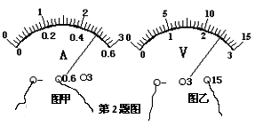
2．图甲所示的电流表的分度值为 0.02 A。图甲中的读数是 0.5 A。图乙所示的电压表的分度值为 0.5 V。图乙中的读数是 12.5 V。
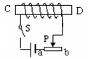
3．劣质的板材、涂料、胶粘剂等材料含有较多的甲醛、笨、二甲苯等有毒有机物，用来装修房屋，会造成室内环境污染，这是因为有毒有机物向室内空气慢慢 扩散 。这种现象在夏天特别严重，因为 温度 越高， 分子无规则运动 越剧烈。
第4题图
4．如图所示，开关S闭合，螺线管的右端是 北 极，要使它的磁性增强，可将滑片P向 左 端移动。
5．(5分)正确填写下表中的电路元件对应的名称和符号。
实物 | 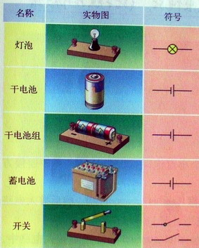 |  |  |    | 
名称 | 小灯泡 | 电池 | 开关 | 电压表 | 电流表
符号 |  |  |  | V | A
6．在汽油机的一个工作循环中，只有 做功 冲程是将内能转化为机械能，其它三个冲程均为辅助冲程，都是靠安装在曲轴上飞轮的 惯性 来完成动作的。
7．我国自行设计研制的载人潜水器“蛟龙号”，2011年7月26日在某海域成功下潜至5057米水深。“蛟龙号”下潜时深度越深，压强 越大 ，在“蛟龙号”下潜过程中所受的浮力 不变 （填“变大”、“变小”、“不变”） 。
8．一个焦距为10cm的凸透镜，当蜡烛距它15cm时，调整光屏的位置，在光屏上 可以看到倒立放大的实像 ；将蜡烛移至距透镜25cm时，调整光屏的位置，在光屏上 可以看到倒立缩小的实像 ；将蜡烛移至距透镜7cm时，调整光屏的位置，在光屏上 看不到像 。（可从这些关键词中选填：“可以看到”、“倒立的”、“正立的”、“放大的”、“缩的小”、“等大的”、“虚像”、“实像”、“看不到像”）
9．在学校的“元旦”晚会上，优美的琴声是由于琴弦的 振动 产生的。我们能很容易辨别出二重唱的男声和女声，是因为他们的 音色 不同。在医院的走廊和病房通常悬挂“肃静”的警示牌，这种让人们保持肃静的做法属于在 声源 处减弱噪声。
10．我国歼-15舰载机的主要飞行性能数据：海平面最大平飞速度1800千米/小时，最大速度3200千米/小时，最大超音速巡航速度M2.0（即 2.0马赫），实用升限25000米，实用航程 8000千米，作战半径3500千米。若以最大超音速巡航速度飞行一个实用航程，需要时间大约 3.27 小时。机翼的横截面设计成如图所示的形状，是利用了在气体中流速越大的地方压强越 ______小___ 的原理，从而使机翼的上下表面产生 压强差 ，为飞机提供升力（马赫是指物体速度与声音在空气中传播速度的比值）。
第10题图
二、选择题（本题包括7个小题，每小题3分，共21分）
11．如图所示，当开关S闭合时，两只小灯泡能同时发光的正确电路是（ B ）
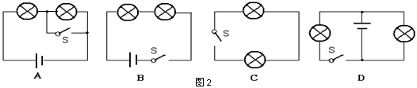
第11题图

[来源:学_科_网]
12．用与橡胶棒摩擦过的毛皮靠近与丝绸摩擦过的玻璃棒，则毛皮与玻璃棒（ B ）
A．相互吸引 B．相互排斥
C．无相互作用 D．无法判断
13．在如图所示的电路中，电源电压保持不变，开关闭合后，滑动变阻器的滑片向右移动时，三个电表的示数变化情况是（ C ）
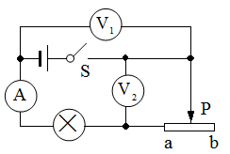
第13题图
A．A的示数变小，V₁的示数不变，V₂的示数变小
B．A的示数变大，V₁的示数变大，V₂的示数变小
C．A的示数变小，V₁的示数不变，V₂的示数变大
D．A的示数变大，V₁的示数变小，V₂的示数变大
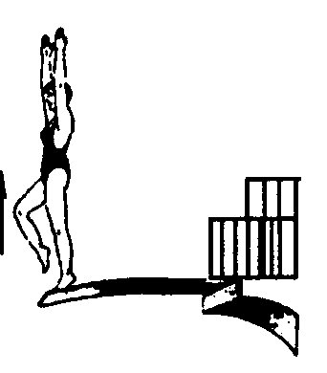
14．中国跳水队被人们称为“梦之队”，如图是跳水运动员跳水时的情景，运动员在离开跳板到落入水的过程中（忽略空气阻力）（ C ）
第14题图
A．运动员的动能一直增大，机械能不变
B．运动员的重力势能一直减小，机械能减小
C．运动员的动能先减小后增大，机械能不变
D．运动员的重力势能先减小后增大，机械能增大
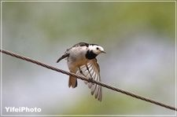
15．如图，夏天经常看到一些小鸟站落在110KV的高压输电线上，虽然通电的高压线是裸露的电线，但小鸟仍能安然无恙。下面说法正确的是（ C ）
第15题图
A．鸟有耐高压的天性
- 鸟的身体不导电
C．鸟两脚间的电压几乎为零
D．鸟体的电阻极大所以无电流通过
16．甲升降机比乙升降机的机械效率高，它们分别把相同质量的物体匀速提升相同的高度。两者相比，甲升降机（ A ）
A．电动机做的总功较少 B．电动机做的总功较多
A
M
N
C
D
A
B
第17题图
P
C．提升重物做的有用功较少 D．提升重物做的有用功较多
17．如图所示，现将一滑动变阻器接入电路中，要求滑片P向右移动时电流表示数变小，则可以（ D ）
A．M接A，N接B B．M接C，N接B
C．M接C，N接D D．M接A，N接D
三、实验探究题（第18小题6分，第19小题5分，第20小题8分，共19分）
18．（6分）为了探究“影响电磁铁磁性强弱的因素”，小敏同学利用电压一定的电池、滑动变阻器、一堆大头针、铁钉以及长导线作器材，进行了如图所示的简易实验。（每空1分）
⑴他将导线绕在铁钉上制成简易电磁铁，并通过 吸引大头针的数量 来显示电磁铁磁性的强弱。
⑵他连接好电路，闭合开关，将变阻器的滑片P移到不同的位置时，观察到了图中甲、乙两种情形，比较甲、乙两图可知： 乙 图中的电流较大；从而得出结论：在 绕线匝数 相同时，通过电磁铁的电流 越大 ，磁性越强。
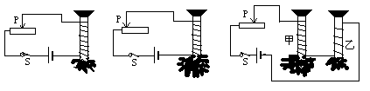
⑶如图丙，将两个电磁铁串联在电路中，通过图丙的情形可知：在 电流 相同时，
甲
乙
丙
第18题图
绕线匝数越多 的电磁铁磁性越强。

19．（5分）在“探究有哪些因素影响滑轮组的机械效率”的实验中，某小组利用图所示装置测得了四组数据，如下表所示。（每空1分）
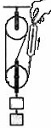
第19题图
实验次数 | 钩码重G/N | 钩码上升的高度h/cm | 测力计的示数F/N | 测力计移动的距离S/cm
1 | 4 | 2 | 1.6 | 6
2 | 4 | 5 | 1.6 | 15
3 | 4 | 8 | 1.6 | 26
4 | 4 | 10 | 1.6 | 30

⑴前三次实验中，第 3 次实验数据明显出现错误，应当剔除。
⑵第四次实验中，有用功是 0.4 J，总功是 0.48 J，滑轮组的机械效率为 83.3％ 。
⑶根据以上信息，请判断：该小组设计这四次实验的目的是为了探究滑轮组的机械效率与
钩码上升的高度 是否有关。
20．（8分）小强同学观察到一些电学现象：小灯泡两端的电压越大，通过灯丝的电流越大，灯泡越亮；电源电压一定时，电路中的电阻增大，电路中的电流就变小。小强猜想：通过导体中的电流的大小与导体两端的电压和导体的电阻有关。请你帮助小强完成这个探究实验：
⑴选择的器材：电源、开关、三个阻值不同的电阻（5Ω、10Ω、20Ω），导线若干，电流表及
电压表各一块，还需要 滑动变阻器（1分） 。
⑵请画出电路图并按电路图将图中的各元件连接起来（电路图2分，连接2分）；[来源:Zxxk.Com]
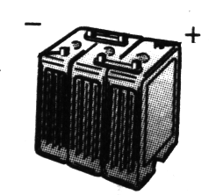
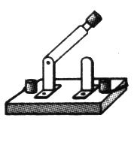
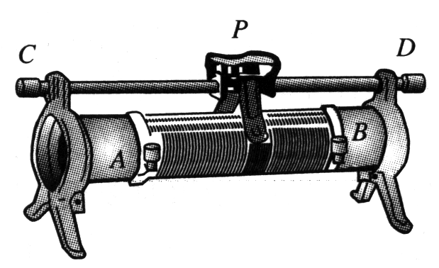
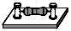
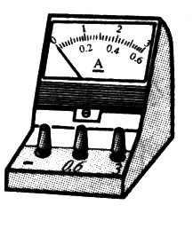
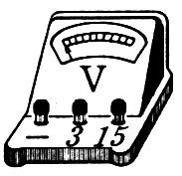
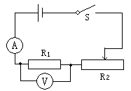
第20题图
⑶测量的步骤及数据：①按电路图连接电路。②首先把10Ω的电阻连入电路，滑动滑动变阻器的滑片，改变R₁两端的电压，测得三组数据如表一所示；③分别把三个阻值不同的电阻连入电路，调节滑动变阻器的滑片，始终保持每个电阻连端的电压为2 V，测得三组数据如表二所示。
表一：电阻R₁=10 Ω 表二：电压U=2 V
电压（V） | 1 | 2 | 3
电流（A） | 0.1 | 0.2 | 0.3
电阻（Ω） | 5 | 10 | 20
电流（A） | 0.4 | 0.2 | 0.1

⑷分析与结论：
分析表一得出的结论是： 电阻保持不变时，电流与电压成正比（1分） ；
分析表二得出的结论是： 电压保持不变时，电流与电阻成反比（1分） 。
⑸这种研究问题的方法是 控制变量（1分） 法。
四、计算题与推导题（第21小题8分，第22小题7分，第23小题7分，共22分）
21.（7分）在如图所示的电路中，电源的电压为12V,开关闭合后，当滑动变阻器阻值调到0时，两灯均正常发光。已知L₂的电阻为10Ω，此时电压表V示数为8V。求：
⑴电路中的电流是多少？
－
3
15
L₁
L₂
⑵L₁的电阻是多少？
⑶若取下小灯座L₂上的灯泡，L₁则出现下列（ C ）种情况，此时电压表示数为多少？
A.突然变亮后即刻熄灭
B.仍能正常发光
C.不能发光
D.能发光，但变暗
第21题图
解：⑴I＝＝0.8A——（2分）
⑵U₁＝U－U₂＝12V－8V＝4V——（1分）
∴R₁＝＝＝5Ω——（1分）
⑶ C——（1分）；
L₂灯突然开路后，则电压表测总电压，示数为12V——（2分）

22．（7分）太阳能热水器是直接利用太阳能给水加热的装置，下表是皇明牌太阳能热水器某天在阳光照射下的相关信息
太阳照射时间／h | 装水量／Kg | 吸热板面积／m² | 水升高的温度／℃ | 水的比热容／J(kg．℃)^{—1} | 太阳辐射功率／J．(m² -h)⁻¹
8 | 200 | 5 | 50 | 4.2×10³ | 1. 68×10⁶
其中太阳辐射功率是指1h内投射到1m²面积上的太阳能．
求：⑴水在8h内吸收的热量；[来源:学科网ZXXK]
⑵如果8h内水吸收的热量用天然气来提供，需要完全燃烧多少m³的天然气；（天然气的热值为8.4×l0⁷J／m³，天然气完全燃烧放出的热量全部给水吸收）
⑶该太阳能热水器的能量转化效率
解答：⑴Q＝cmΔt——（1分）
＝4.2×10³×200×50＝4.2×10⁷J——（1分）
⑵Q=qv——（1分）
4.2×10⁷J＝8.4×10⁷J/m³·V 解得：V＝0.5m³——（1分）
⑶Q′=1.68×10⁶×5×8＝6.72×10⁷J——（1分）
η=Q/ Q′=4.2×10⁷J/6.72×10⁷J=62.5%——（2分）
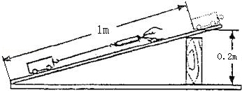
23．（8分）如图所示．斜面长1m，高0.2m；将10N重的物体A从斜面底端匀速拉到斜面顶端，需要用平行于斜面的力2.5N，那么：
第23题图
⑴斜面的机械效率是多少？
⑵重物上升过程中克服摩擦做了多少额外功？
⑶为了提高该斜面的机械效率，同学们提出了一些建议：[来源:Zxxk.Com]
A．以较快的速度将重物匀速拉到斜面顶端；
B．以较慢的速度将重物匀速拉到斜面顶端；
C．改用光滑的、板长和高度均不变的斜面。
其中建议 _____C____ （填符号）可以达到目的；理由是：_____________________________
。[来源:学,科,网]
解：⑴物体的有用功：W_{有用}=Gh=10N×0.2m=2J——（1分）；
总功：W_{总}=FS=2.5N×1m=2.5J——（1分）；
机械效率：η= ＝ ==80%——（2分）
⑵克服摩擦力所做的额外功：W_{额外}=W_{总}﹣W_{有用}=2.5J﹣2J=0.5J——（2分）
⑶ C——（1分），
理由为：重物上升过程中克服摩擦做的额外功减少——（1分）
3
－
A

